УДК 004.41
Архитектура «порты и адаптеры» для объяснимой системы поддержки принятия решений в сфере персональных финансов
В. М. Евдокимов
Национальный исследовательский технологический университет «МИСИС», Москва, Россия
m2201058@edu.misis.ru · ORCID: 0009-0004-8821-8414
Аннотация
Рассматривается архитектура системы поддержки принятия решений (СППР) в сфере персональных финансов, рекомендующей распределение свободного денежного потока между погашением долга, резервом и целями. Две практические трудности — переносимость между источниками финансовых данных и рынками и сохранение объяснимости рекомендаций — решаются применением архитектурного стиля «порты и адаптеры» (гексагональная архитектура). Слой сбора данных скрыт за портом-абстракцией поставщика (AccountProvider), адаптеры которого (ручной ввод, агрегатор Plaid и др.) приводят данные к канонической, не зависящей от источника модели финансового снимка (FinancialSnapshot) с денежной арифметикой повышенной точности и мультивалютностью; выбор адаптера выполняется реестром по региону. Вычислительное ядро скрыто за портом-контрактом (FinanceEngine, Protocol): слой данных зависит только от контракта, а конкретный движок (взвешенная аддитивная свёртка, стратегия досрочного погашения и стохастический прогноз) подменяем. Такое разделение обеспечивает добавление нового рынка как нового адаптера без изменения ядра, воспроизводимость и тестируемость рекомендаций и сквозную объяснимость. Приводятся компонентная схема, диаграмма последовательности и доменная модель; обсуждаются достигнутые архитектурные свойства.
Ключевые слова: программная архитектура; порты и адаптеры; гексагональная архитектура; инверсия зависимостей; системы поддержки принятия решений; персональные финансы; объяснимость; каноническая модель данных.
1. Введение
Системы поддержки принятия решений в сфере персональных финансов помогают пользователю распределять свободные средства между погашением долга, формированием резерва ликвидности и финансированием целей. Практическая ценность такой системы определяется не только качеством вычислительного ядра, но и двумя инженерными свойствами. Первое — переносимость: финансовые данные поступают из разных источников (ручной ввод, выгрузки банков, агрегаторы открытого банкинга), а выход на новый рынок требует подключения новых источников без переписывания ядра. Второе — объяснимость: рекомендация, затрагивающая деньги, должна быть прослеживаемой, а значит, способ её получения не должен «растворяться» в связности компонентов.
В настоящей работе показано, как архитектурный стиль «порты и адаптеры» [1] и принцип инверсии зависимостей [2, 3] позволяют достичь обоих свойств. Вклад работы — архитектура СППР, в которой и слой сбора данных, и вычислительное ядро вынесены за абстракции-порты: слой данных приводит любой источник к канонической модели, а ядро взаимодействует с остальной системой только через контракт. Это даёт провайдер-агностичность данных, подменяемость ядра, воспроизводимость рекомендаций и сохранение объяснимости на всём пути от источника до совета.
2. Обзор работ
Архитектурный стиль «порты и адаптеры» (гексагональная архитектура) предложен А. Кокберном для изоляции прикладной логики от внешних деталей через симметричные интерфейсы-порты [1]. Он развивает принцип инверсии зависимостей Р. Мартина [3] и согласуется с «чистой архитектурой» [2], где зависимости направлены внутрь, к доменной модели. Идея выделения богатой, не зависящей от инфраструктуры доменной модели восходит к предметно-ориентированному проектированию [4], а каталоги корпоративных шаблонов [5] и стандарт описания архитектуры [7] задают терминологию слоёв и интерфейсов. Подключение разнородных финансовых источников рассматривается в контексте открытого банкинга и агрегаторов [10]. Требование объяснимости в системах, влияющих на решения, обосновано в работах по интерпретируемому ИИ [8, 9]: для высокорисковых решений предпочтительны прозрачные, прослеживаемые механизмы. Настоящая работа применяет эти принципы к конкретному классу систем — объяснимой СППР персональных финансов — и доводит их до уровня компонентной и доменной модели.
3. Архитектура
Система построена как набор слоёв вокруг доменного ядра, связанных через два порта (рис. 1). Внешние источники данных реализованы как адаптеры, скрытые за портом поставщика; вычислительное ядро скрыто за портом движка. Между ними находится каноническая доменная модель, которой обмениваются обе стороны.
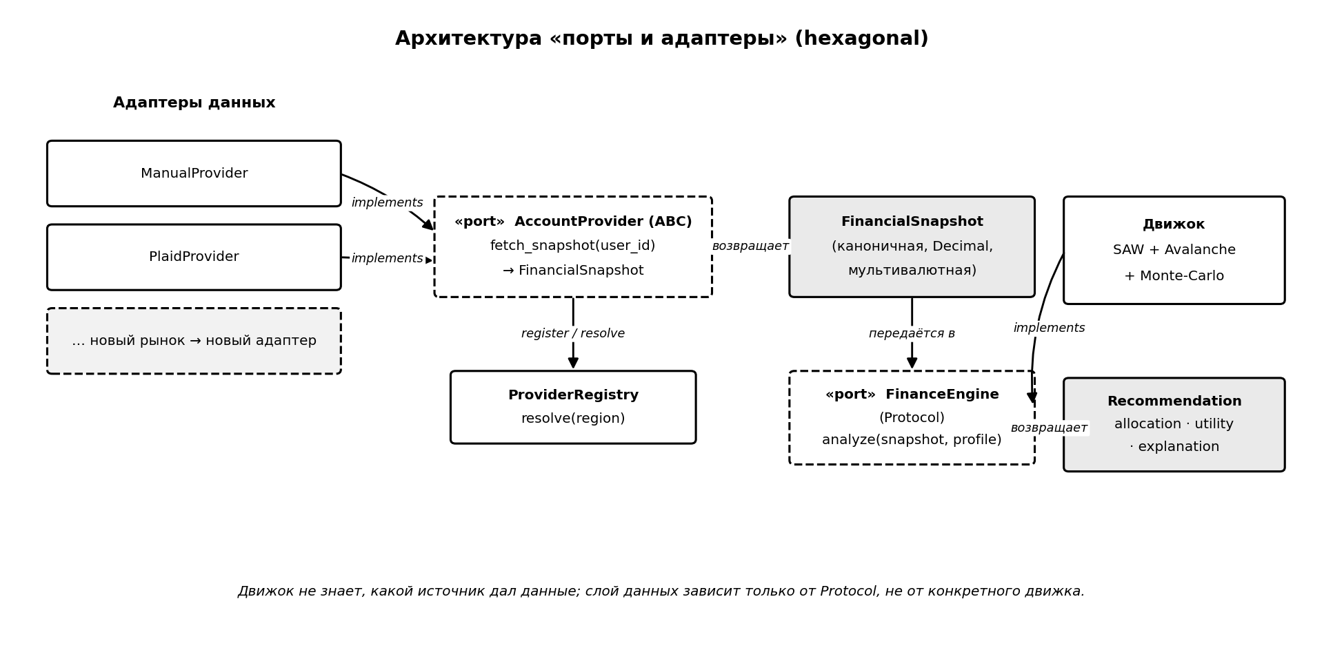
Рис. 1. Компонентная схема: адаптеры данных, порт поставщика, каноническая модель, порт движка и конкретное ядро.
Порт поставщика данных. Абстракция AccountProvider определяет единственную операцию — получить финансовый снимок пользователя (fetch_snapshot). Её реализуют конкретные адаптеры: ручной ввод (ManualProvider), агрегатор открытого банкинга (PlaidProvider) и, при необходимости, адаптеры отдельных банков. Выбор адаптера выполняет реестр поставщиков (ProviderRegistry) по региону пользователя, без глобального состояния. Благодаря этому добавление нового рынка сводится к добавлению нового адаптера и его регистрации; ядро и доменная модель не меняются.
Каноническая доменная модель. Любой адаптер приводит данные к единой, не зависящей от источника модели финансового снимка FinancialSnapshot (рис. 3), объединяющей счета, операции, обязательства и цели. Денежные величины представлены типом фиксированной точности (Decimal), что исключает ошибки округления чисел с плавающей точкой; модель мультивалютна (валюта операции и базовая валюта снимка). Движок потребляет именно эту модель и не знает, какой адаптер её произвёл.
Порт вычислительного ядра. Ядро скрыто за контрактом FinanceEngine, заданным как протокол (структурная типизация): по финансовому снимку и профилю риска вернуть рекомендацию (analyze). Слой сбора данных зависит только от этого контракта, а не от конкретной реализации, — это инверсия зависимостей [3]. Конкретное ядро реализует контракт средствами взвешенной аддитивной свёртки альтернатив, стратегии досрочного погашения с учётом альтернативной доходности и стохастического прогноза денежных потоков. Результат — рекомендация (Recommendation), несущая распределение средств, значение полезности и текстовое объяснение.
Поток управления показан на рис. 2. Клиентский слой запрашивает у реестра поставщика для региона, получает у выбранного адаптера финансовый снимок, передаёт снимок и профиль риска движку через порт и получает рекомендацию с объяснением. Поскольку движок выдаёт объяснение в составе рекомендации, прозрачность сохраняется на всём пути; система предъявляет рекомендацию пользователю и ожидает подтверждения, не выполняя действий с деньгами автономно.
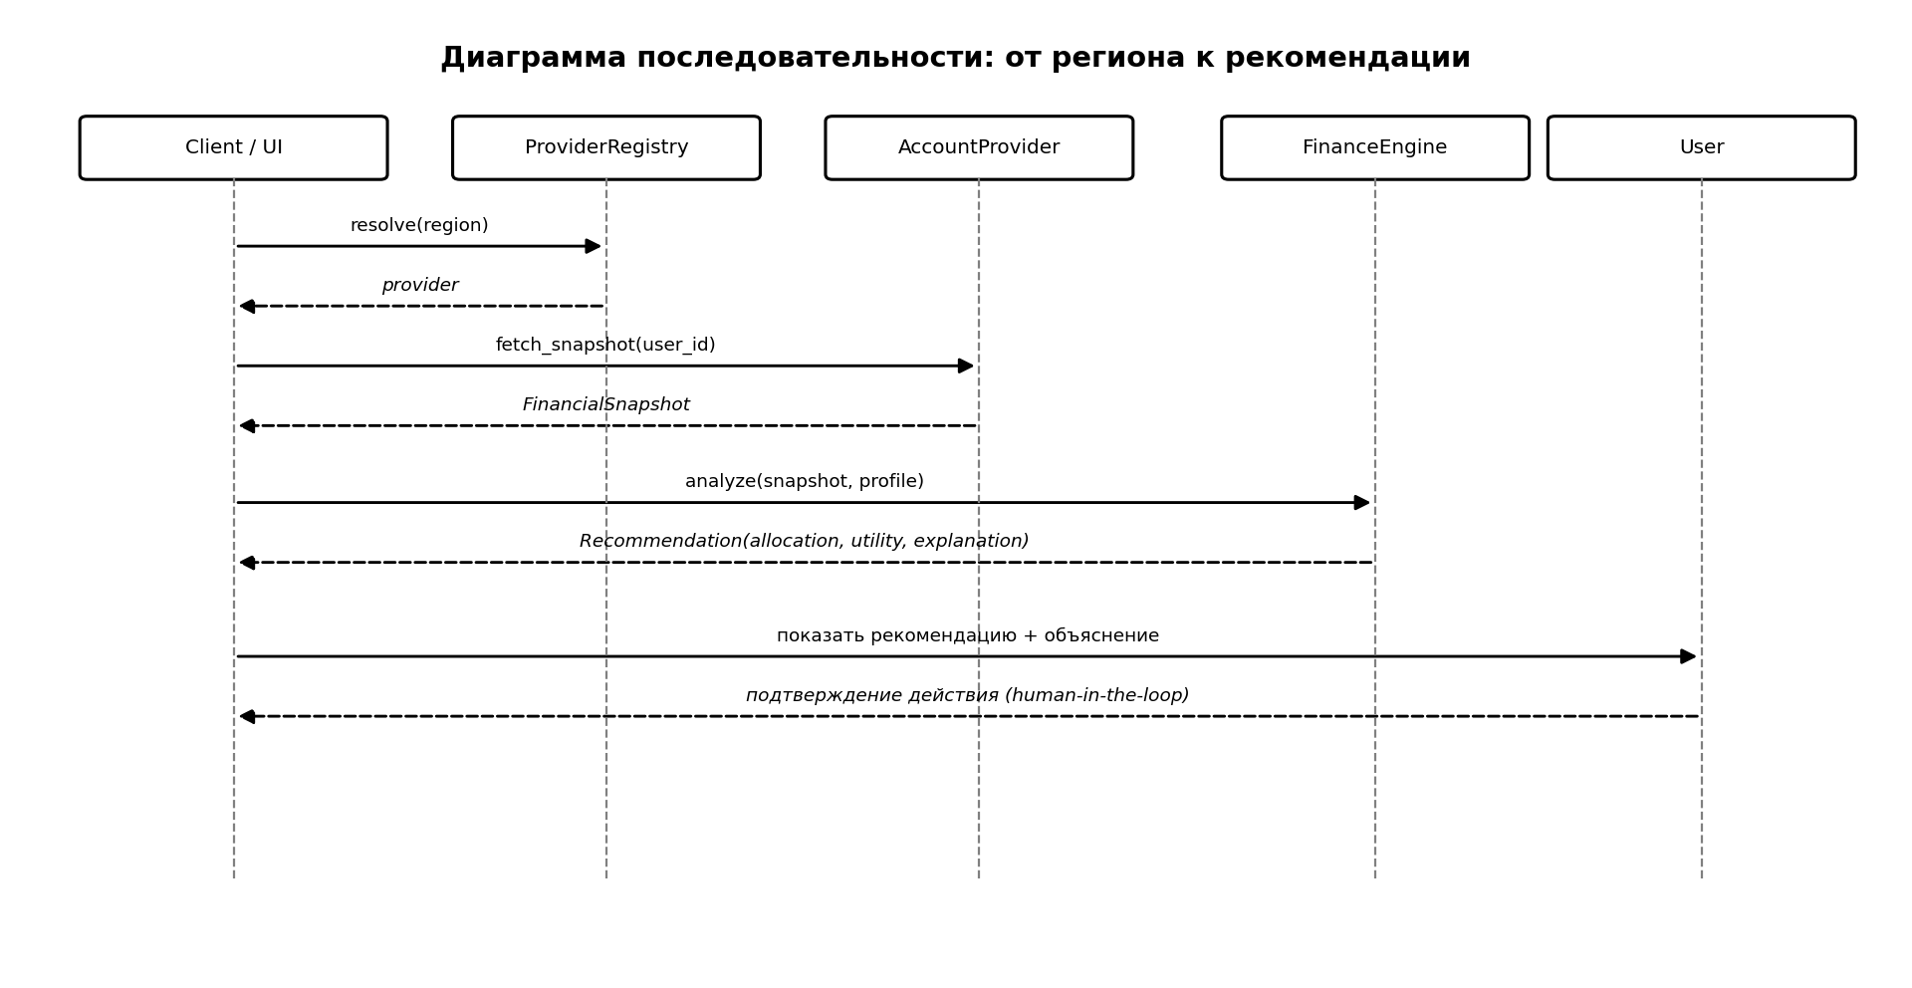
Рис. 2. Диаграмма последовательности: от выбора поставщика по региону до рекомендации с объяснением.
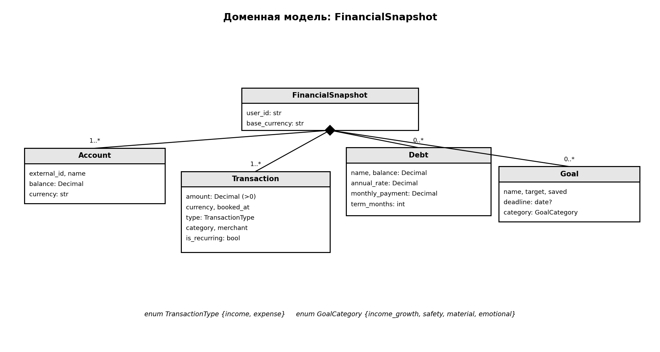
Рис. 3. Доменная модель: каноническая структура финансового снимка.
4. Реализация
Архитектура реализована на языке Python. Порт поставщика задан абстрактным базовым классом, порт ядра — протоколом, что обеспечивает подмену реализаций без наследования. Доменная модель описана средствами Pydantic (валидация и типобезопасность), денежные поля используют тип Decimal. Реализованы адаптеры ручного ввода и агрегатора Plaid; для выгрузок банков предусмотрен слой разбора выписок, приводящий разные форматы (в том числе CSV и PDF) к каноническим операциям. Реестр поставщиков сопоставляет регион с адаптером и выдаёт реализацию по умолчанию.
Вычислительное ядро вынесено в отдельный пакет и подключается исключительно через протокол FinanceEngine; слой сбора данных не импортирует конкретный движок. Детерминированность ядра и каноническая модель делают рекомендацию воспроизводимой: при одном и том же снимке и профиле результат повторяется, что важно для аудита и тестирования. Оба порта легко подменяются заглушками, поэтому слои тестируются изолированно: адаптеры — без реального движка, ядро — на синтетических снимках без реальных источников данных.
5. Обсуждение
Разделение через два порта обеспечивает требуемые свойства. Переносимость и масштабируемость на новые рынки: новый источник или регион добавляется как адаптер и запись в реестре, доменная модель и ядро остаются неизменными. Воспроизводимость и аудируемость: каноническая модель и детерминированное ядро дают повторяемый результат. Тестируемость: подменяемость обоих портов позволяет изолированное тестирование и снижает связность. Сохранение объяснимости: объяснение входит в состав рекомендации и не теряется при прохождении через слои, а отказ от автономных действий с деньгами удерживает человека в контуре принятия решения.
В сравнении с монолитной или сильно связанной реализацией, где сбор данных, доменная логика и ядро переплетены, предложенная архитектура локализует изменения: переход на новый источник данных или замена алгоритма ранжирования не затрагивают остальные слои. Издержки подхода — дополнительные абстракции и отображение данных в каноническую модель; для системы, которой важны переносимость и объяснимость, эти издержки оправданны.
6. Заключение
Предложена архитектура объяснимой СППР персональных финансов на основе стиля «порты и адаптеры». Слой сбора данных скрыт за портом поставщика с адаптерами и реестром по региону и приводит любой источник к канонической модели финансового снимка; вычислительное ядро скрыто за портом-протоколом и подменяемо. Достигнуты переносимость на новые рынки без изменения ядра, воспроизводимость и тестируемость рекомендаций и сквозная объяснимость. Дальнейшая работа — расширение набора адаптеров (банки и агрегаторы новых рынков) и формализация контракта объяснений на уровне порта ядра.
Благодарности
Автор благодарит И. С. Бондаренко за научное руководство.
Финансирование и конфликт интересов
Исследование выполнено без внешнего финансирования. Автор заявляет об отсутствии конфликта интересов.
Литература
- Cockburn A. Hexagonal architecture (Ports and Adapters). 2005.
- Martin R. C. Clean Architecture: A Craftsman's Guide to Software Structure and Design. Boston: Prentice Hall, 2017.
- Martin R. C. The Dependency Inversion Principle. C++ Report, 1996, vol. 8, no. 6, pp. 61–66.
- Evans E. Domain-Driven Design: Tackling Complexity in the Heart of Software. Boston: Addison-Wesley, 2003.
- Fowler M. Patterns of Enterprise Application Architecture. Boston: Addison-Wesley, 2002.
- Bass L., Clements P., Kazman R. Software Architecture in Practice. 3rd ed. Boston: Addison-Wesley, 2012.
- ISO/IEC/IEEE 42010:2011. Systems and software engineering — Architecture description.
- Miller T. Explanation in artificial intelligence: Insights from the social sciences. Artificial Intelligence, 2019, vol. 267, pp. 1–38.
- Rudin C. Stop explaining black box machine learning models for high stakes decisions and use interpretable models instead. Nature Machine Intelligence, 2019, vol. 1, pp. 206–215.
- Premchand A., Choudhry A. Open banking and APIs for transformation in banking. Proc. Int. Conf. on Communication, Computing and Internet of Things (IC3IoT), 2018, pp. 25–29.
A Ports-and-Adapters Architecture for an Explainable Personal-Finance Decision-Support System
V. M. Evdokimov
National University of Science and Technology MISIS, Moscow, Russia
Abstract. We present the architecture of a personal-finance decision-support system (DSS) that recommends how to allocate disposable cash flow across debt repayment, a liquidity reserve and goals. Two practical difficulties — portability across financial-data sources and markets, and preservation of recommendation explainability — are addressed with the ports-and-adapters (hexagonal) architectural style. The data-ingestion layer is hidden behind a provider port (AccountProvider) whose adapters (manual entry, the Plaid aggregator, and others) map data into a canonical, source-independent financial-snapshot model (FinancialSnapshot) with fixed-point monetary arithmetic and multi-currency support; the adapter is selected by a region-based registry. The decision engine is hidden behind a contract port (FinanceEngine, a Protocol): the data layer depends only on the contract while the concrete engine (simple additive weighting, an avalanche repayment strategy and stochastic forecasting) is replaceable. This separation makes adding a new market a matter of adding a new adapter without changing the core, yields reproducible and testable recommendations, and preserves end-to-end explainability. A component diagram, a sequence diagram and a domain model are given, and the resulting architectural properties are discussed.
Keywords: software architecture; ports and adapters; hexagonal architecture; dependency inversion; decision-support systems; personal finance; explainability; canonical data model.

